HappyHillary – PP-2Q/2016

Lenin Cristi

github.com/lnncrs  
RA-21028214

lenin.cristi@aluno.ufabc.edu.br

Gustavo Murayama

github.com/gmurayama  
RA-21028214  
g.murayama@aluno.ufabc.edu.br

**RESUMO**

Projeto de análise de dados dos e-mails vazados da candidata à presidencia dos EUA, Hillary Clinton, em 2016. O objetivo da análise é cruzar notícias das grandes mídias, redes sociais e

**CCS Concepts**

• Theory of computation →  Design and analysis of algorithms →  Data structures design and analysis →  Pattern matc**hing**

**Keywords**

análise de dados; big data; hillary clinton; scheme; leak.

1. INTRODUÇÃO

Programa para analisar dados e encontrar uma relação entre eles, mais especificamente sobre os e-mails vazados da candidata à presidência, Hillary Clinton.

1. DEFINIÇÃO DO PROBLEMA

Programa feito na linguagem Scheme para encontrar um padrão entre os *e-mails* vazados e a repercussão nos meios de comunicação *online* existentes ao cruzarmos as datas (tanto da liberação dos e-mails quanto das reportagens) e as palavras mais usadas nas notícias. Visa retirar informações úteis em meio a dados aparentemente difíceis de serem analisados.

1. ARQUITETURA

/data

/leak

/sent

/sources

/docs

/lib

utils.scm

/modules

/io

reader.scm

writers.scm

/workers

counter.scm

testes.scm

/report

/_models

/_original

/bower_components

/bootstrap

/charjs

/font-awesome

/jqcloud2

/jquery

/content

/data

/node_modules

/scripts

index.html

O arquivo **index.html**, localizado na pasta **report** é a tela de visualização de gráficos e as tags clouds geradas pelos arquivos **.scm**. Através do **testes.scm**, o arquivo consome os dados presentes na pasta **data** e retorna vários valores em formato **.js**.

1. SCREENSHOTS

Figura 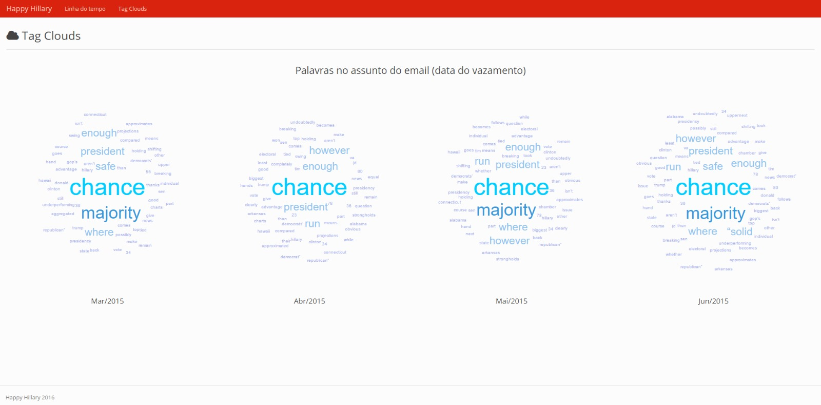1: Tag clouds

Figura 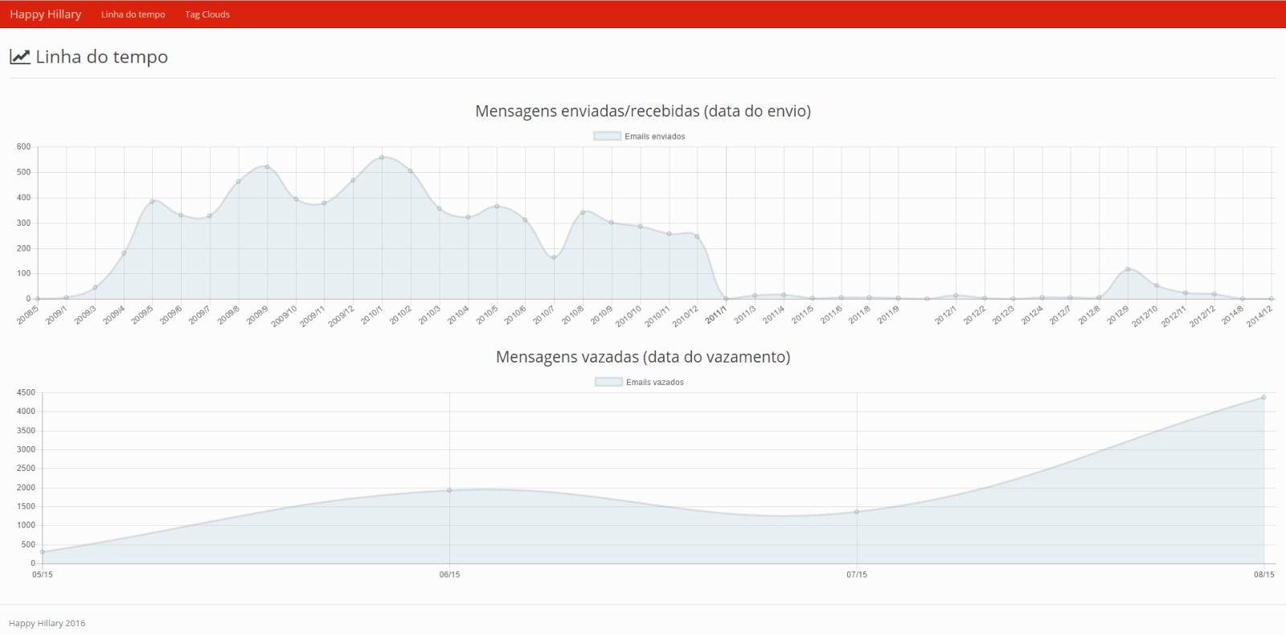2: Gráficos

1. DISCUSSÃO

O projeto realizado é complexo, pois visa analisar dados que podem ter ou não relação entre si, de forma a extrair uma informação. A visualização de tais dados, portanto, é essencial para uma análise precisa e completa da situação. Trabalhar com a linguagem *Scheme* foi um grande desafio, principalmente por causa de sua sintaxe e grande gama de possibilidades para realizar uma mesma tarefa, sendo difícil optar pela melhor maneira, uma vez que esta não é tão clara.

1. LINK

<https://github.com/lnncrs/HappyHillary>